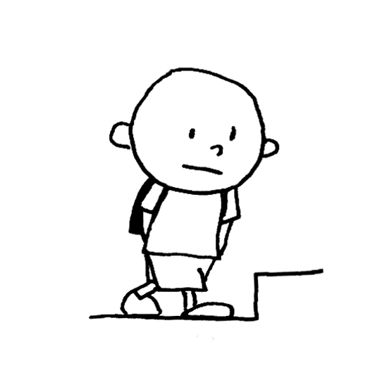
Ｈi, friends１ Unit３ Lesson７ 「クイズ大会をしよう」 目標：かくれたものが何かわかる
CLASS（ ）NAME( ) DATE（ ）NO１
① ② ③

④
What’s this?
It’s a…….!!

①
②
③
④
⑤

⑤
何がかくれているのかな
日本語で書いてみよう

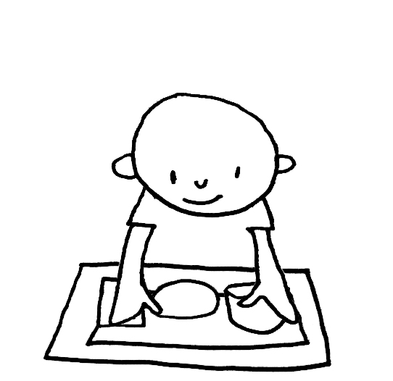

Ｈi, friends１ Unit３ Lesson７ 「クイズ大会をしよう」 目標：海の生き物の英語を予想する
CLASS（ ）NAME( ) DATE（ ）NO２
予想してみよう
次の英語は海の生き物の名前です。日本ではなんと言う名前なのかな？予想して線を引いてみよう。

英語 日本語
①Sea urchin（海のハリネズミと言う意味）● ●タツノオトシゴ

②Sea anemone（海のアネモネ）→花の名前だよ● ●ウミウシ

③Sea slug（海のナメクジ）● ●イソギンチャク

④Sea horse（海の馬）● ●うに
思ったこと
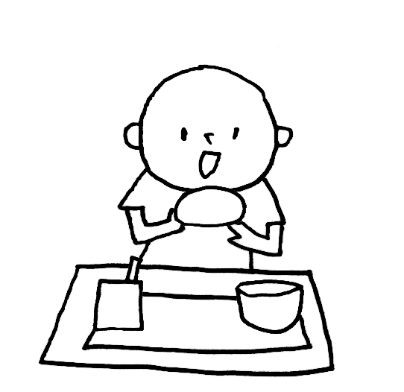

Ｈi, friends１ Unit３ Lesson７ 「クイズ大会をしよう」 目標：シルエットクイズがわかる
CLASS（ ）NAME( ) DATE（ ）NO３
何のシルエットかな？（何をしているところかな？）What’s This?

友達と意見交換をして思ったこと



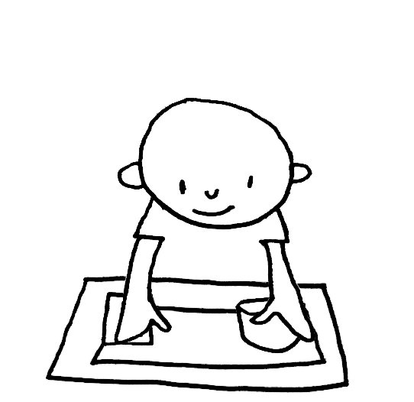
Hi ,friends１ Unit３ Lesson８」 「時間割を作ろう」 目標：好きな教科を言う
CLASS（ ）NAME( ) DATE（ ）NO１
好きな教科を書きましょう。またその理由も書きましょう。
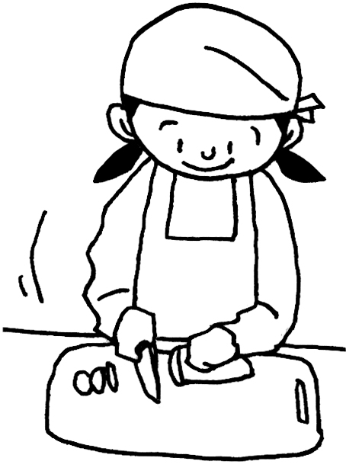
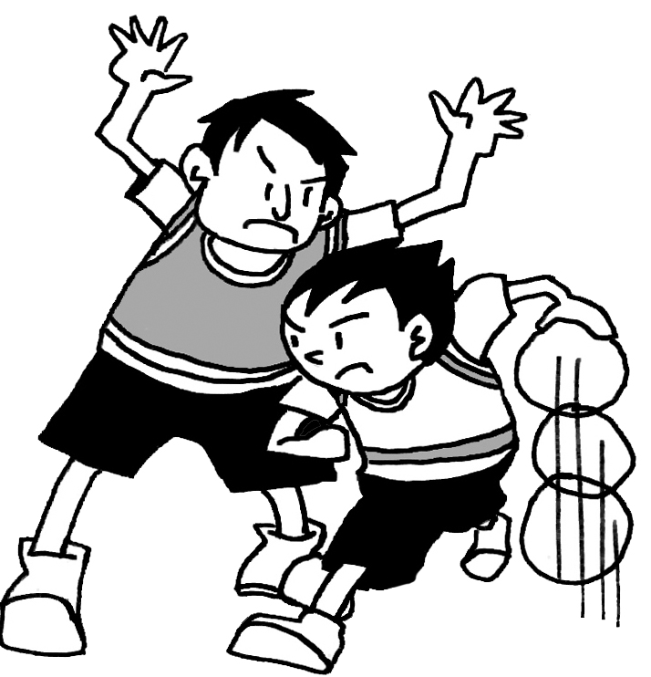
 | 教科 | 理由
１位
２位
３位
４位
５位

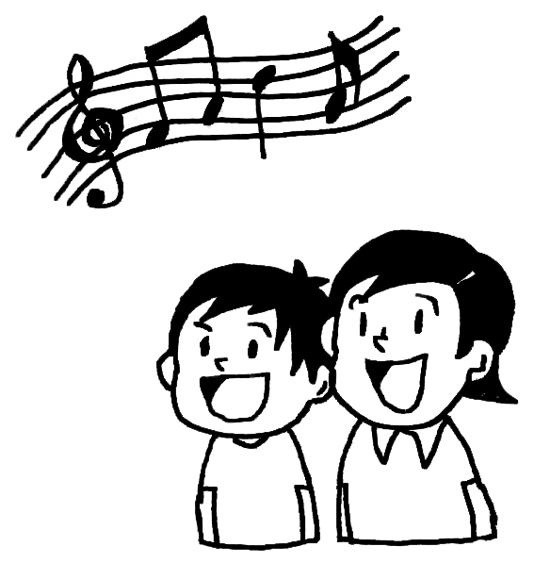


♫ ♪
I like Music.

♪
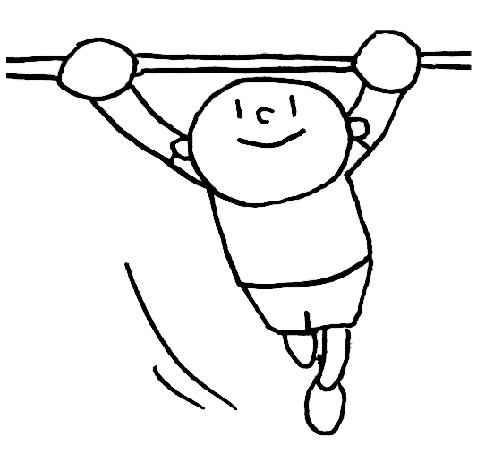
♪
友達の順位を聞いてどう思いましたか

英語ノート１ Unit４Lesson８ 「時間割を作ろう」 目標：曜日の英語と日本語があうように線で結んでみよう
CLASS（ ）NAME( ) DATE（ ）NO２

Sunday Tuesday Friday
Monday Thursday Saturday
Wednesday

日曜日 火曜日 木曜日 金曜日 水曜日 土曜日 月曜日
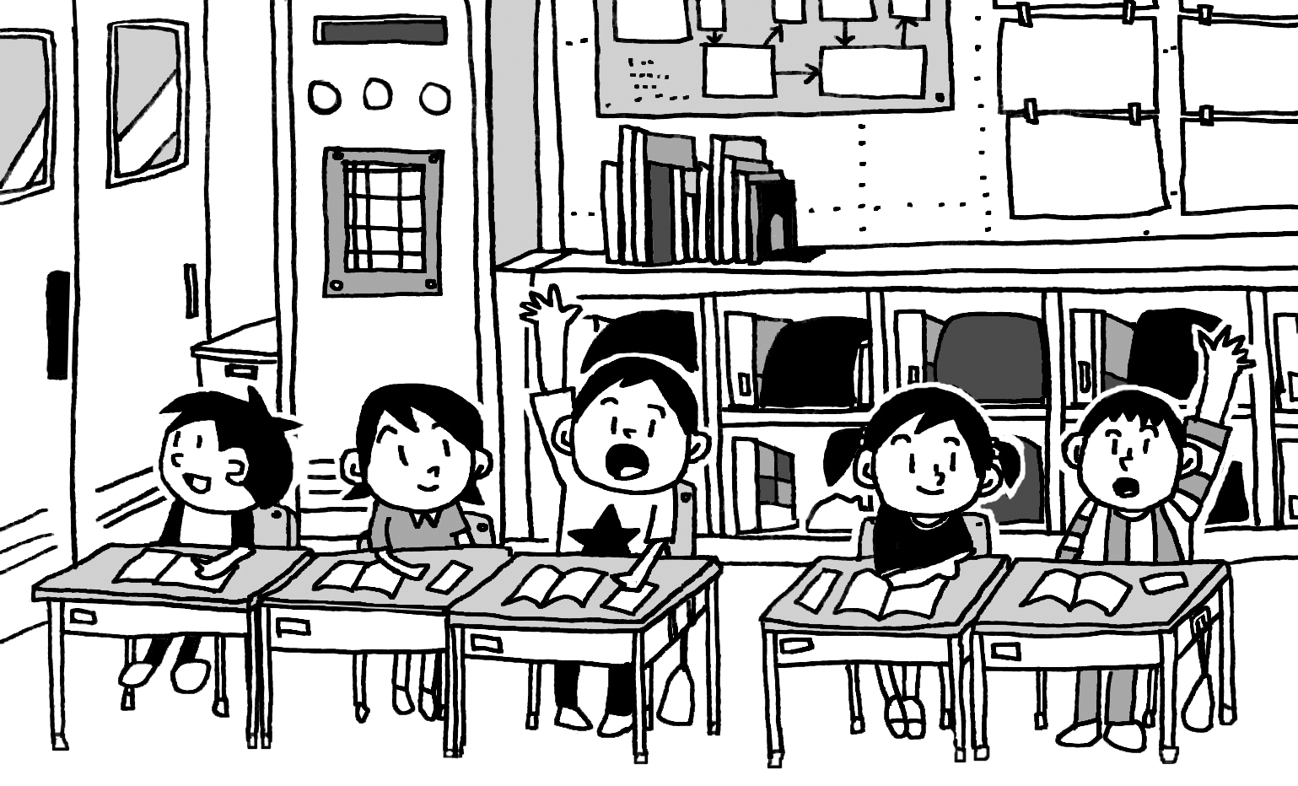
何曜日が一番好きですか？
理由も書きましょう

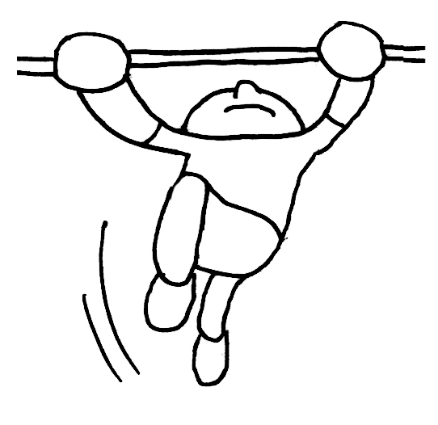
英語ノート１ Unit４Lesson８」 「時間割を作ろう」 目標：絵を見て教科がわかるかな
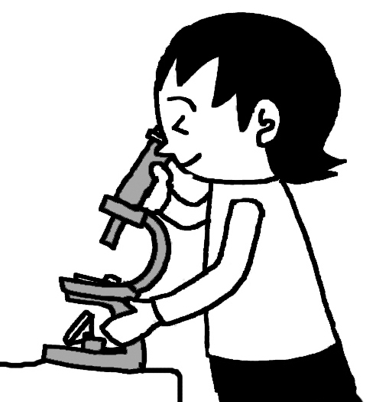
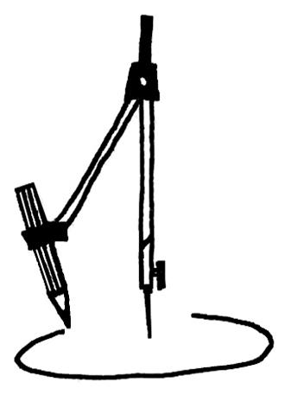
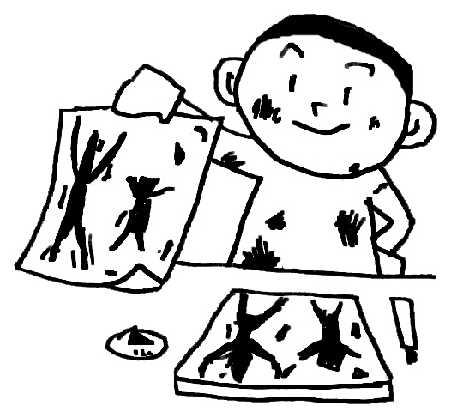
CLASS（ ）NAME( ) DATE（ ）NO３

絵と合う教科を見つけて線でむすぼう

● ●
●

●
●

- ● ● ● ● ●
Math Music Science P.E. Arts and crafts social studies

